Даны две уравнении медиан треугольника x+y-5=0 и 2x-y-11=0 и уравнение одной из его сторон х-2у+7=0. Найдите координаты его вершин и остальные стороны его сторон.

Пересечение стороны AB х-2у+7=0 и медианы AO 2x-y-11=0 даёт вершину A треугольника.
Решаем систему:
{ х-2у+7=0 х-2у+7=0
{2x-y-11=0 (x(-2) = -4x+2+22=0
-3x + 29= 0, x = 29/3,
y =2x-11 = 2*(29/3)-11 = (58-33)3 = 25/3.
Найдены координаты точки А((29/3); (25/3)).
Находим основание M медианы x+y-5=0 как точку пересечения её со стороной АВ х-2у+7=0.
Решаем систему:
{ х+у-5=0 (x2) = 2х+2у-10=0
{x-2y+7=0 = x-2y+7=0
3x - 3 = 0, x = 3/3 = 1,
y =-x+5 = -1 + 5 = 4.
Найдены координаты точки М(1; 4).
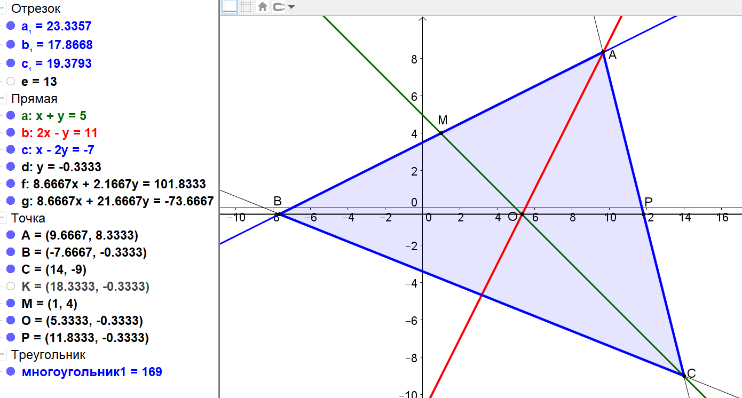
Теперь находим координаты вершины В как точки, симметричной точке А относительно точки М.
х(В) = 2х(М) – х(А) = 2*1 – (29/3) = (6-29)/3 = -23/3,
y(B) = 2y(М) – y(А) = 2*4 – (25/3) = (24-25)/3 = -1/3.
Найдены координаты вершины В((-23/3; (-1/3)).
Находим координаты точки О как точки пересечения медиан.
Решаем систему:
{ х+у-5=0
{2x-y-11=0
3x - 16 = 0, x = 16/3,
y =2x-11 = 2*(16/3)-11 = (32-33)3 = -1/3.
Найдены координаты точки О((16/3); (-1/3)).
Далее используем свойство точки пересечения медиан – она делит их в отношении 2 : 1, считая от вершины.
Точка М(1; 4), точка О((16/3); (-1/3)).
С = О + 2(МО) = О((16/3); (-1/3)) + (2((13/3); (-13/3))) = (42/3); (-27/3) = (14; -9).
Найдены координаты вершины С(14; -9).
Зная координаты всех вершин треугольника, находим уравнения ещё двух сторон: ВС и АС.
Точки В((-23/3; (-1/3), С(14; -9).
Вектор ВС = (14-(-23/3); -9-(-1/3)) = ((65/3); (-26/3)).
Каноническое уравнение ВС: (x – 14)/(65/3) = (y + 9)/(-26/3).
Переведём его в общее.
(-26/3)x + (364/3) = (65/3)y + (585/3) или в целых коэффициентах.
26x + 65y + 221 = 0.
Аналогично находим уравнение стороны АС.
Точки А((29/3); (25/3)), С(14; -9).
Вектор AС = (14-(29/3); -9-(25/3)) = ((13/3); (-52/3)).
Каноническое уравнение AС: (x – 14)/(13/3) = (y + 9)/(-52/3).
Переведём его в общее.
(-52/3)x + (728/3) = (13/3)y + (75/3) или в целых коэффициентах.
52x + 13y - 653 = 0.

